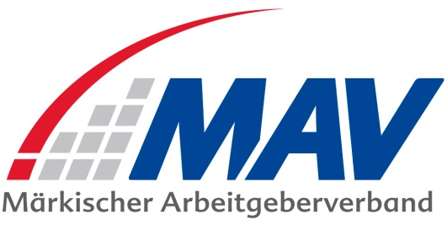

Presse-Information

An die Redaktionen
im Verbandsgebiet

100-Tage-Bilanz des neuen MAV-Geschäftsführers:
Umbrüche in konjunkturell schwierigen Zeiten

Iserlohn, den 29. November 2019

Özgür Gökce hat am 1. August 2019 seine Stelle als Geschäftsführer des Märkischen Arbeitgeberverbands (MAV) angetreten. Inzwischen liegen die ersten 100 Tage hinter ihm. Der 44-Jährige zieht ein erstes Fazit: „Die Metall- und Elektroindustrie befindet sich zurzeit in einer sehr schwierigen wirtschaftlichen Lage“, sagt er. „Eine Entspannung ist – zumindest kurzfristig – nicht in Sicht.“ Daher fordert der Geschäftsführer entlastende Rahmenbedingungen für die Unternehmen, „damit zukunftssichernde Investitionen möglich sind und die Wettbewerbsfähigkeit erhalten bleibt“.

Die M+E-Industrie verzeichne bundesweit einen Rückgang der Produktion von 4,8 Prozent im laufenden Jahr. Kurzarbeit sei im Verbandsgebiet stark ausgeprägt. Hinzu kämen Exporthemmnisse durch internationale Konflikte wie Handelszölle, den Brexit und den Handelsstreit USA/China.

Diese Gesamtlage treffe die Betriebe in einer Situation, die von großen, herausfordernden Umbrüchen geprägt sei: Digitalisierung, Mobilitätswende und Energiewende. Die Unternehmen seien zu hohen Investitionen in digitale Technik und Weiterbildung gezwungen. In einer Umfrage hätten MAV-Mitgliedsunternehmen ihre Ausgaben für die Digitalisierung auf bis zu 1 Million Euro pro Jahr beziffert. Die M+E-Industrie gibt bundesweit 4 Milliarden Euro für Weiterbildung aus, in NRW ist es eine Dreiviertelmilliarde. Das Ziel: mit dem rasanten digitalen Fortschritt Schritt zu halten.

Gleichzeitig verschärfe sich der internationale Standortwettbewerb, erklärt Gökce. Wettbewerber in Osteuropa und China könnten zum Teil zu einem Fünftel der deutschen Lohnkosten produzieren. Deutschland sei für Unternehmen der Metall- und Elektroindustrie einer der teuersten Standorte der Welt.

Trotzdem mangelt es der Industrie in der Region an Fachkräften und es gibt Probleme bei der Besetzung von Ausbildungsstellen. Der MAV setze sich für die Duale Ausbildung und Möglichkeiten des Dualen Studiums ein, so Gökce. Er arbeite eng mit Schulen sowie der FH Südwestfalen zusammen, organisiere Präsenzen auf regionalen Ausbildungsmessen, Betriebsbesuche von Lehrern, Stationen des M+E-Info-Trucks in Mitgliedsbetrieben und vieles mehr.

Für das nächste Jahr prüfe man ein Shuttle-Projekt, denn in ländlichen Regionen des Verbandsgebiets stelle die Erreichbarkeit der Unternehmen ein Problem bei der Gewinnung von Auszubildenden und Fachkräften dar. Projekte mit besonderen Zielgruppen wie zum Beispiel Studienabbrechern könnten ebenfalls hilfreich gegen den Fachkräftemangel sein. Ganz oben auf der Wunschliste des Verbandsgeschäftsführers steht außerdem ein zügiger Breitbandausbau in der Region, „damit wir die Vorteile der Digitalisierung nutzen können“.

Kontakt:

Dr. Andreas Weber
Leiter Öffentlichkeitsarbeit & Bildung
Märkischer Arbeitgeberverband e.V.
Tel.-Nr.: 02371/8291-70
Email: weber@mav-net.de
www.mav-net.de

